下營區圖書館七月份主題書展

令人期待的暑假假期即將到來，許多人紛紛出國，對於外國之風俗、美食、旅遊勝地如數家珍，但回頭想想，身處臺灣，居住於臺南的我們，對於府城~臺南的認識與印象夠具廣度與深度嗎？因此，下營區圖書館於7月份推出「南瀛之美主題書展」與「探訪府城、漫遊臺南主題書展」，展出臺南各地特色故事、美食、古蹟…等書籍，讓我們一起認識與探索我們的故鄉~臺南。更可透過書展規劃出屬於自己之臺南訪古之旅。今年不出國，到臺南漫遊吧！

一、探訪府城、漫遊臺南主題書展
1.時間：7月1日至月31日
2.地點：下營區圖書館2樓成人書庫
二、南瀛之美主題書展
1.時間：7月1日至月31日
2.地點：下營區圖書館兒童室

 |  |  | 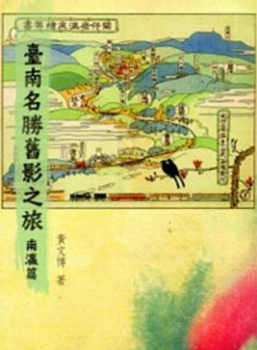 |  | 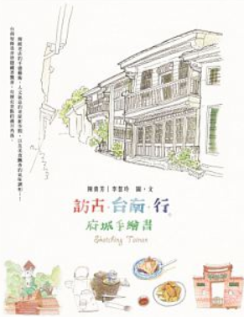
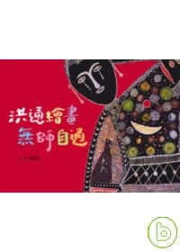 |  |  |  |  |  | 
圖片來源：博客來、金石堂網路書店

